

Presseinformation

Liebherr-Schnelleinsatzkran 34 K arbeitete auf höchstem Gebäude der Benelux-Länder

⸺

Auf 190 Meter Höhe demontierte ein Liebherr-Schnelleinsatzkran 34 K in Rotterdam eine Hebebühnen-Konstruktion

Dank einer Auslegerlänge von 30 Metern kam die Baustelle ohne zeitintensive Umsetzungen aus

Schnelleinsatzkran aus der Mietflotte von Van der Spek Vianen B.V. bewies einmal mehr seine Flexibilität

Der Liebherr-Kran 34 K aus der Mietflotte des niederländischen Kranspezialisten Van der Spek Vianen B.V. hatte im Auftrag des Kunden Civiele technieken deBoer bv einen Einsatz auf dem höchsten Gebäude der Benelux-Staaten. Für den Untendreher ging es mittels eines Brückenkrans 190 Meter in die Höhe, wo er das Dach einer Hebebühne entfernte.

Rotterdam (Niederlande), 6. August 2021 – Ihm hat die niederländische Hafenstadt Rotterdam mit ihrer einzigartigen Architekturszene zu Füßen gelegen: Der 34 K, ein Liebherr-Schnelleinsatzkran, war in diesem Sommer auf einem der höchsten Wohntürme Europas zugange, dem Zalmhaven I. Im Scheepvaartkwartier nimmt das Bauvorhaben an der Maas, De Zalmhaven, immer mehr Gestalt an.

Seit November 2018 wird in unmittelbarer Nähe zur Erasmusbrücke gebaut. De Zalmhaven unterteilt sich in insgesamt drei Türme, wovon Zalmhaven I mit einer Höhe von insgesamt 215 Meter der höchste Wolkenkratzer sein wird. Die zwei weiteren Hochhäuser, Zalmhaven II und III, sind identisch und messen eine Höhe von 70 Meter.

Der Entwurf der Architekten Dam und Partners und KAAN Architects sieht 452 Wohnungen und Penthouses, 33 Stadthäuser, ein Parkhaus, Büros, Gewerbeflächen, einen Dachgarten und ein Restaurant mit Blick auf die Skyline von Rotterdam vor. Die Fertigstellung des Quartiers ist für 2022 geplant.

Hakenhöhe von 20 Metern

Auf dem Dach des künftigen Restaurants stand seit Mitte Juni ein Liebherr-Schnelleinsatz 34 K mit einer Hakenhöhe von 20 Metern. Seine Aufgabe in einer Höhe von 190 Metern war die Demontage von einem Teil der Hebebühne. Sie wurde für den Bau des Zalmhaven I benötigt.

Die Hebebühne wuchs mit dem Turm Ebene um Ebene in die Höhe; quasi wie ein kletterndes Werk, in welchem die Monteure so arbeiten konnten, als ob sie auf dem Boden gewesen wären. Mit diesem Konzept war die Baustelle am Zalmhaven I bislang ohne Turmdrehkran ausgekommen. Das hatte sich mit der Montage des 34 K, der via Funk gesteuert wurde, nun geändert.

Vorbereitung mit 3D-Simulation

Anstoß für den Einsatz mit Aussicht war die Frage: Wie kann das Dach der Hebebühne möglichst einfach und ohne viele Umsetzungen abgebaut werden? Der Kunde CT De Boer war auf der Suche nach einem Kran mit passender Reichweite. Zudem galt es zu klären, wie sich der Aufbau des Krans auf der beengten Plattform überhaupt realisieren ließe.

Denn ein Knackpunkt war, den Kran in die Hebebühnenkonstruktion hineinzubekommen. Im Vorfeld errechneten die Ingenieure mittels einer 3D-Simulation, wie dies am besten gelingen konnte und welche Parameter hierfür wie angepasst werden mussten. Zudem war der Freiraum zwischen Plattformboden und Brückenkran für das Aufstellen eines Krans äußerst knapp bemessen.

Eine möglichst große Reichweite, gleichzeitig aber möglichst kompakt – diesen Spagat lösten die Verantwortlichen mit einem 34 K von Liebherr. Das Vermietungsunternehmen Van der Spek Vianen B.V. empfahl dem Kunden CT De Boer den Schnelleinsatzkran als effiziente und unkomplizierte Lösung.

Logistische Herausforderung

Er ist mit einer Transporthöhe von 3,5 Meter klein genug, um ihn auf die Plattform zu bekommen. Und mit einer Auslegerlänge von 30 Metern groß genug, um ohne zeitintensive Umsetzungen das Dach abbauen zu können. Alternative Hebekonzepte schieden vor diesem Hintergrund aus. Die zu entfernenden Dachteile der Hebebühnen wogen zwischen 1.200 und 1.500 Kilogramm.

Die Experten standen beim Aufbau also vor einer logistischen Herausforderung, die dank einer umfangreichen Vorbereitung reibungslos über die Bühne ging. In einem ersten Schritt hob der Brückenkran – er ist Teil der Hebebühnenkonstruktion – den mehr als 17 Tonnen schweren Ballast nach oben. Danach folgte der 34 K mit einem Gewicht von 15 Tonnen. Der Brückenkran kann bis zu 40 Tonnen heben, mit einem teilweise demontierten Dach 26 Tonnen.

Selbständiges Entfalten des Krans

Tags darauf erfolgte die Montage des Ballastes und das Entfalten des Krans über den Dächern der niederländischen Hafenstadt. Im Gegensatz zu einem Obendreher baut sich der Schnelleinsatzkran ohne weitere Hilfsmittel auf und ab. Sein Arbeitsplatz war dort, wo die Plattform nach oben hin offen ist, sodass der Kran inklusive Ausleger über das Dach hinausragen konnte. Mit seinem Durchmesser passte er ideal durch die Lücke in der Dachkonstruktion. Nach Abschluss des Einsatzes Mitte Juli ließ der Brückenkran den 34 K wieder hinunter.

Die K-Baureihe überzeugte einmal mehr mit ihrer Anpassungsfähigkeit und Flexibilität. Vorrangig für den Bau von beispielsweise Einfamilien- und Mehrfamilienhäusern sowie kleineren und größeren Industrieprojekten konzipiert, arbeitete der 34 K auf dem Wolkenkratzer in den Niederlanden. Ein Einsatz, der allein schon wegen der außergewöhnlichen Höhe seinen ganz besonderen Reiz hatte.

Über die Liebherr-Sparte Turmdrehkrane

Mehr als sieben Jahrzehnte Erfahrung machen Liebherr zum anerkannten Spezialisten für Hebetechnik auf Baustellen aller Art. Das Spektrum von Liebherr Tower Cranes umfasst ein umfangreiches Programm hochwertiger Turmdrehkrane, die weltweit eingesetzt werden. Dazu zählen Schnelleinsatz-, Obendreher-, Verstellausleger- und Spezialkrane sowie Mobilbaukrane. Neben den Produkten bietet Liebherr Tower Cranes ein breites Angebot an Dienstleistungen, die das Portfolio vervollständigen: Die Tower Crane Solutions, das Tower Crane Center und den Tower Crane Customer Service.

Über die Firmengruppe Liebherr

Die Firmengruppe Liebherr ist ein familiengeführtes Technologieunternehmen mit breit diversifiziertem Produktprogramm. Das Unternehmen zählt zu den größten Baumaschinenherstellern der Welt, bietet aber auch auf vielen anderen Gebieten hochwertige, nutzenorientierte Produkte und Dienstleistungen an. Die Firmengruppe umfasst heute über 140 Gesellschaften auf allen Kontinenten, beschäftigt rund 48.000 Mitarbeiterinnen und Mitarbeiter und erwirtschaftete in 2020 einen konsolidierten Gesamtumsatz von über 10,3 Milliarden Euro. Seit seiner Gründung im Jahr 1949 im süddeutschen Kirchdorf an der Iller verfolgt Liebherr das Ziel, seine Kunden mit anspruchsvollen Lösungen zu überzeugen und zum technologischen Fortschritt beizutragen.

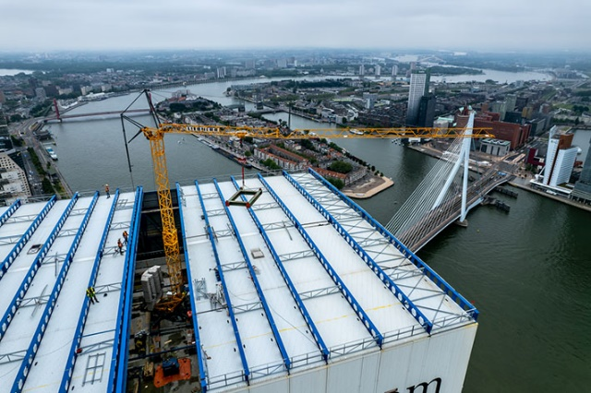Bilder

liebherr-34k-dezalmhaven-rotterdam01.jpg  
Über den Dächern von Rotterdam: Ein Liebherr-Schnelleinsatzkran vom Typ 34 K entfernte auf dem höchsten Gebäude der Benelux-Staaten das Dach einer Hebebühnenkonstruktion.

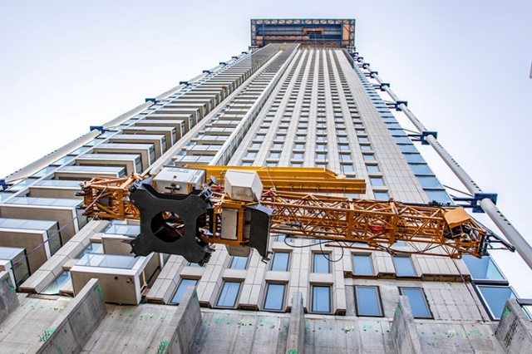

liebherr-34k-dezalmhaven-rotterdam02.jpg  
Für die Montage auf dem Wolkenkratzer beförderte ein Brückenkran den 34 K auf eine Höhe von 190 Meter.

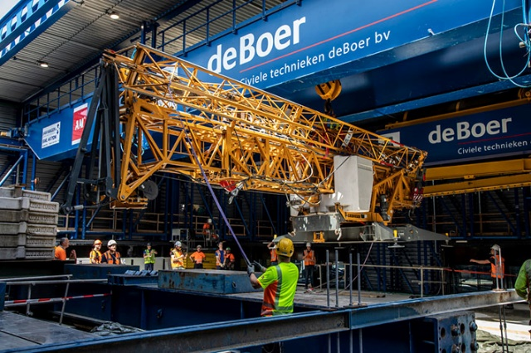

liebherr-34k-dezalmhaven-rotterdam03.jpg  
Beengte Verhältnisse: Der 34 K fügte sich mit seinen Maßen passend zwischen Dach und Boden auf der Hebebühnenkonstruktion ein.

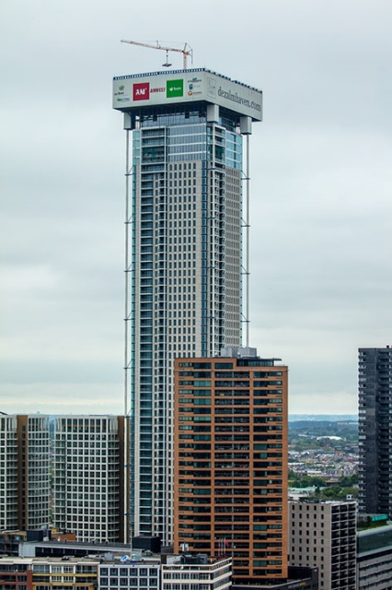

liebherr-34k-dezalmhaven-rotterdam04.jpg  
Der Einsatz in luftiger Höhe, der etwa vier Wochen dauerte, ist für den 34 K ein Ungewöhnlicher.

Ansprechpartner

Fabian Eber  
Global Communication  
Telefon: +49 7351/41 - 4397  
E-Mail: fabian.eber@liebherr.com

Veröffentlicht von

Liebherr-Werk Biberach GmbH   
Biberach / Deutschland   
www.liebherr.com